第二次研讨课报告

姓名： | 潘洪浩
学号： | 2023080041

第一题：
https://gemini.google.com/share/2be9d8e93c9b （和gemini对答关于matlab代码，第一题借鉴魏浩楠同学的代码，理解后运行）
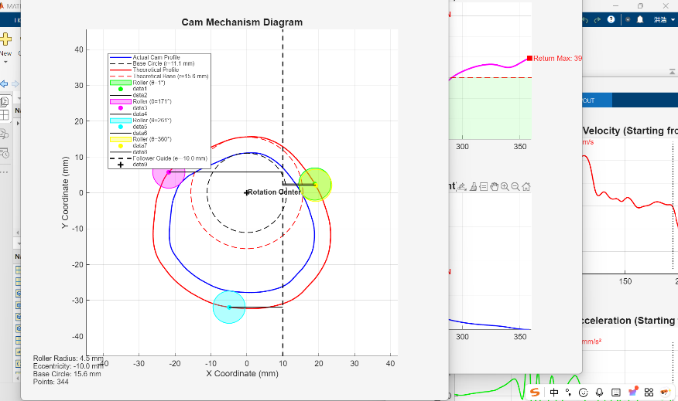
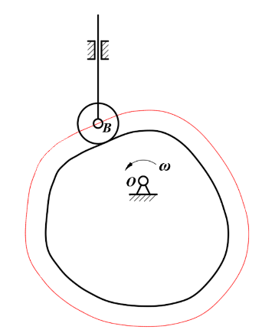
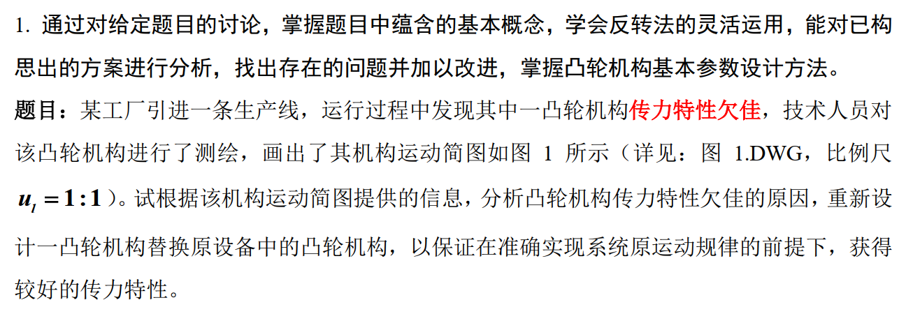

分析凸轮机构传力特性欠佳原因：
从.dwg文件中提取图轮廓线数据，使用matlab仿真分析凸轮旋转一周时压力角的变化如下图：
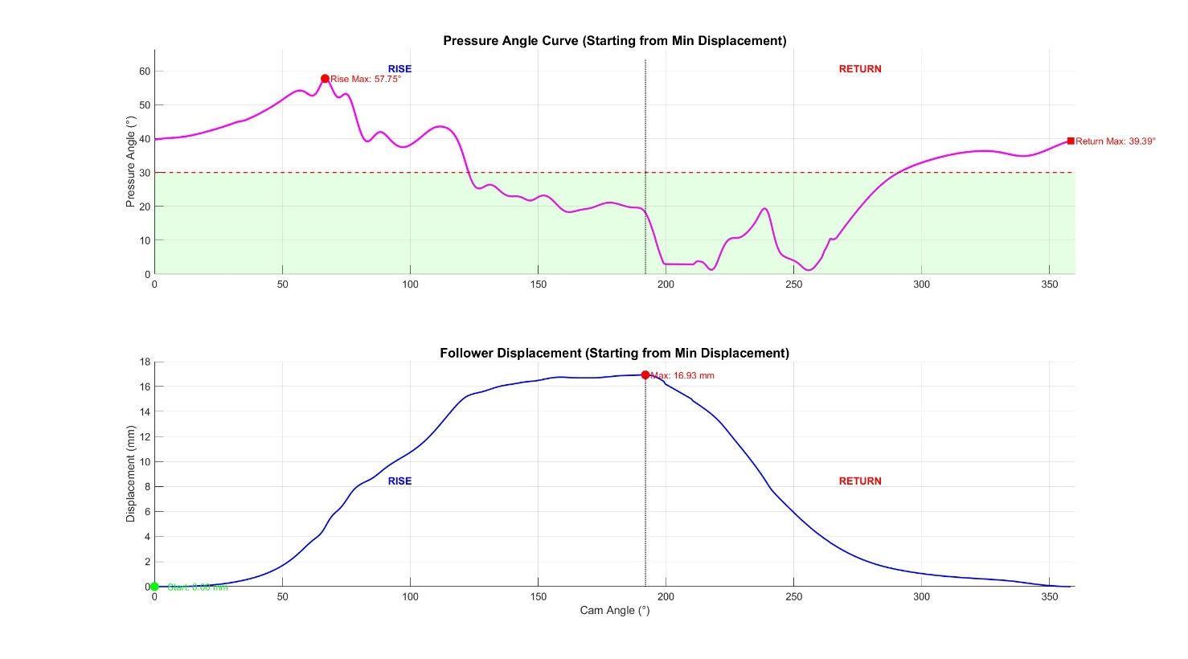
由图中可以看出，在凸轮的推程时，最大压力角达到了57.75°，超出了压力角的许用值30°；在回程过程中，最大压力角为39.39°，小于压力角许用值80°
由于凸轮逆时针旋转，而滚子相对于凸轮为左偏，导致凸轮工作在推程阶段时压力角比较大，因此改进时需要保证滚子相对于凸轮右偏。
根据压力角的计算公式：
$$tanα=\frac{\left|\frac{ds}{dφ} - e\right|}{s+\sqrt{{r_{b}}^{2} - e^{2}}}$$
可知压力角在滚子运动规律确定的情况下，与凸轮的基圆半径和偏心距有关。
可以使用matlab仿真寻找最佳基圆半径和偏心距，使其压力角的最大值尽可能小。
对于压力角，简单增大基圆半径即可降低最大压力角，但是由于物理世界限制以及实际需求，基圆半径不可能无限增大，且基圆半径越大，最大压力角越小。
对于仿真，这里给定最大基圆半径为$40mm$，基圆半径步进长度$0.5mm$，偏心距步进长度$0.05mm$
寻找到最优设计为基圆半径$r_{b}=40mm$，偏心距$e=7.8mm$，如下图：
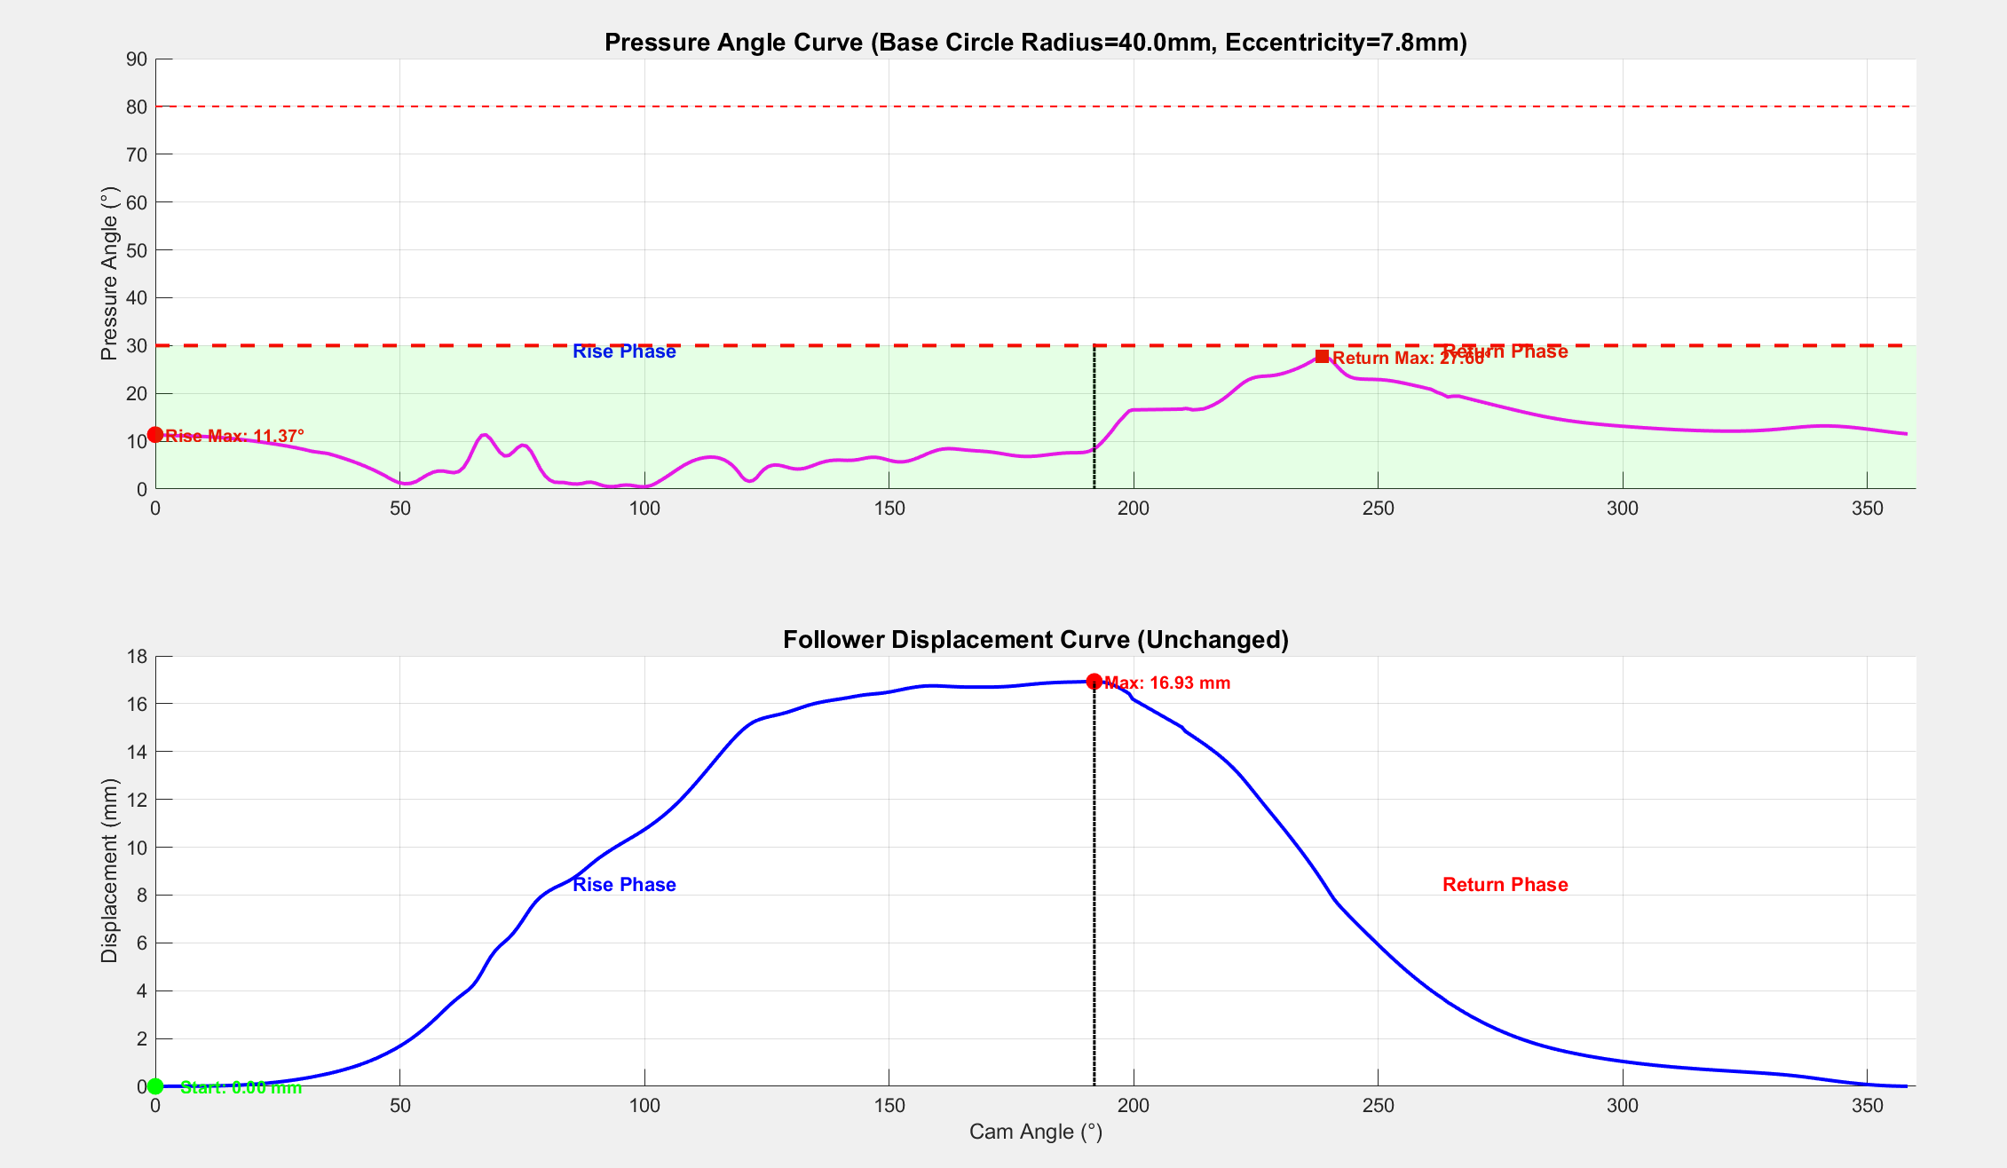
推程压力角最大为11.37°，回程最大压力角为27.66°，符合要求，图轮廓线如下：
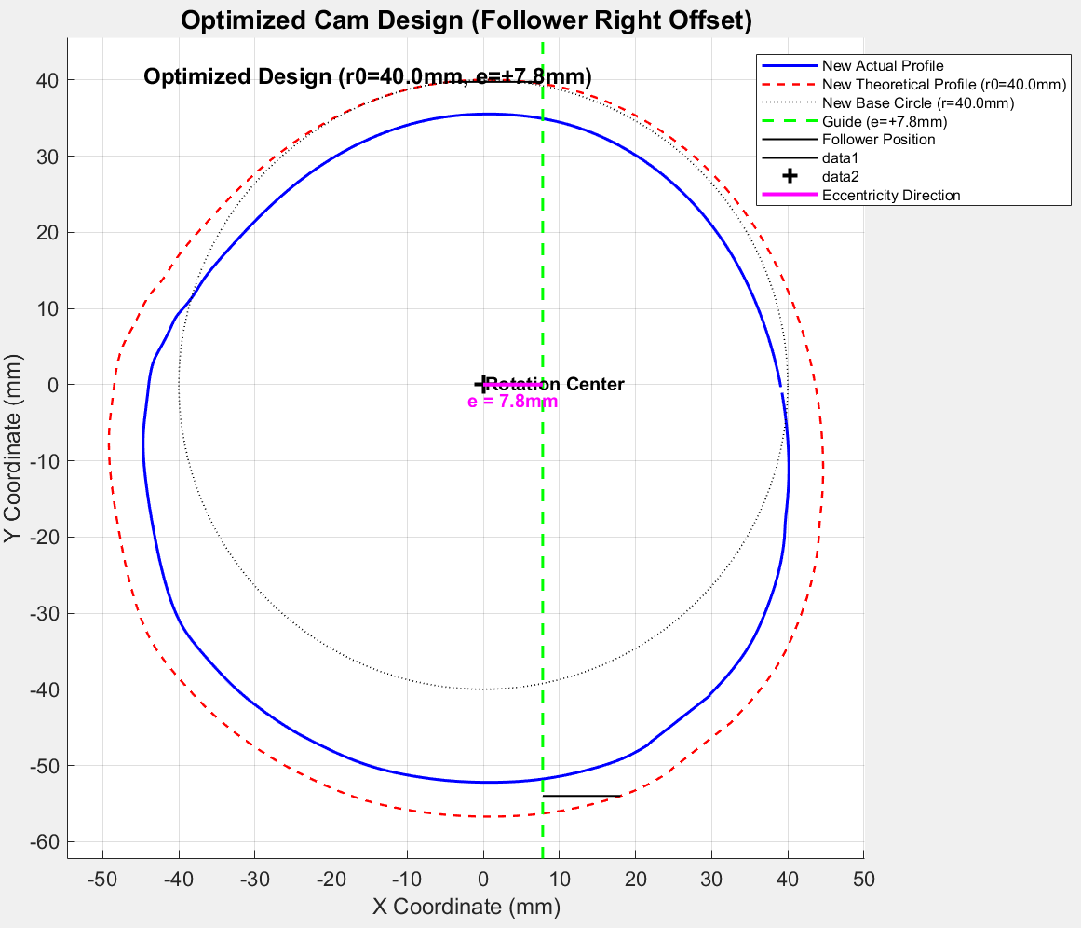
此外仿真过程中绘制了不同基圆半径下，偏心距的最优解如下：
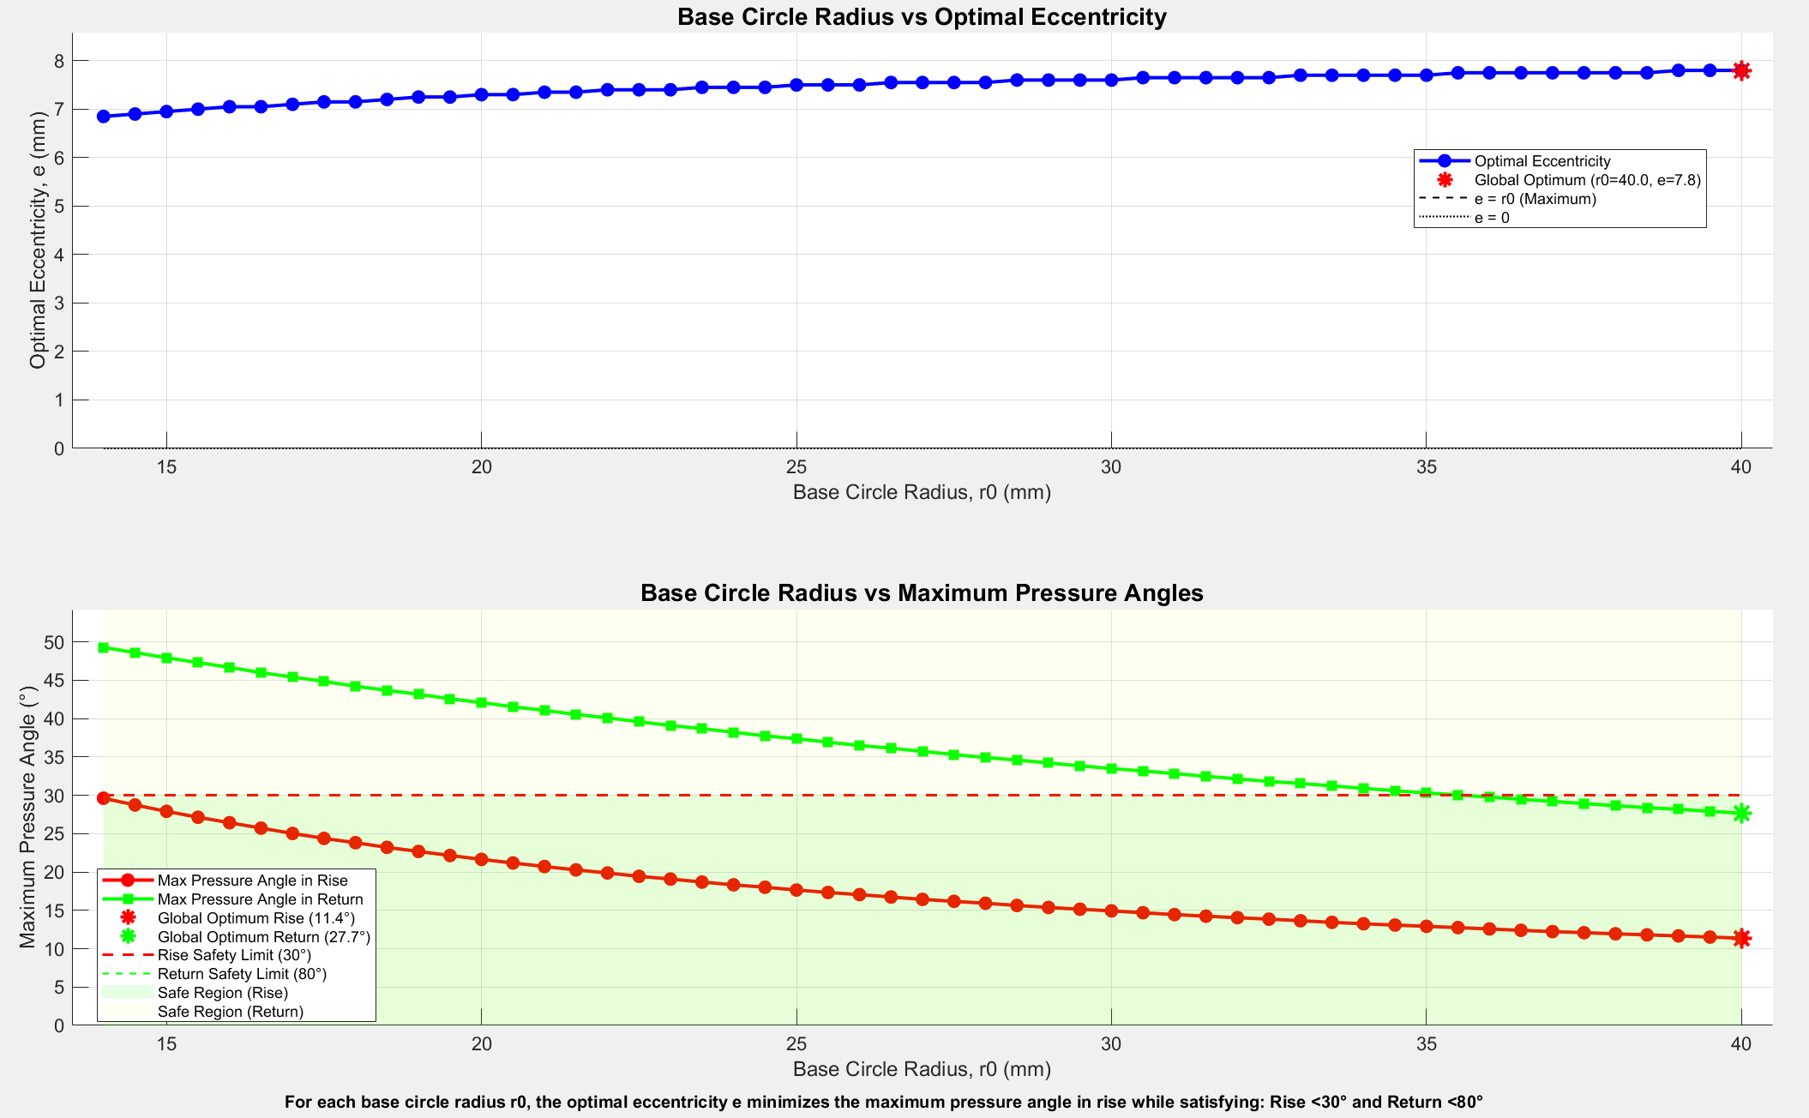
可见，随着凸轮基圆半径增大，推程和回程的最大压力角均减小，同时滚子的偏心距也单调递增。
因此实际设计中，应先根据实际情况确定凸轮选用的基圆半径，进而确定滚子的最优偏心距以获取在运动过程中最大压力角尽可能小。

第二题：
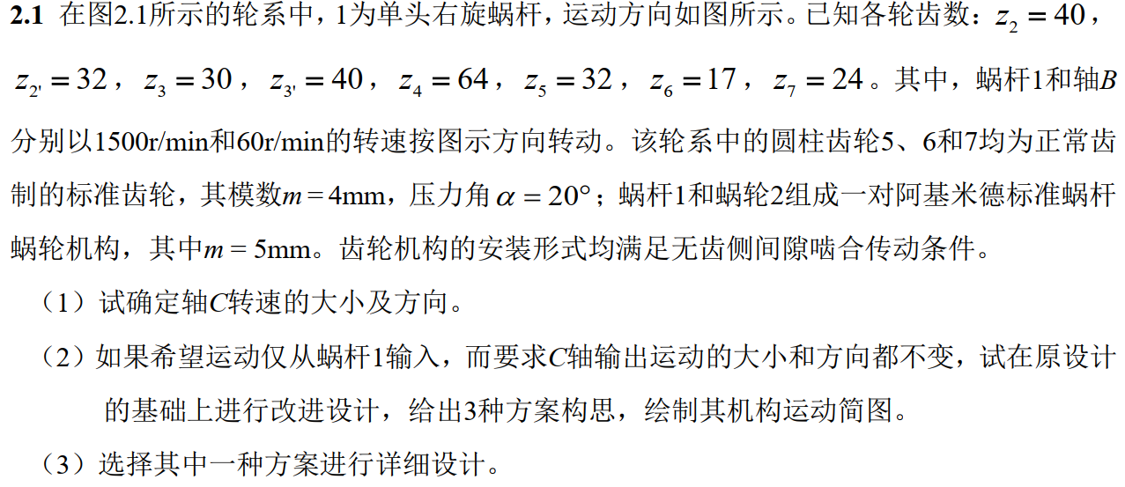
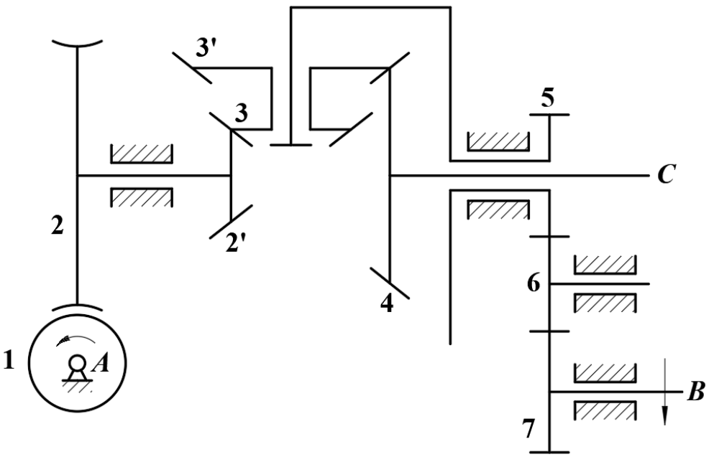
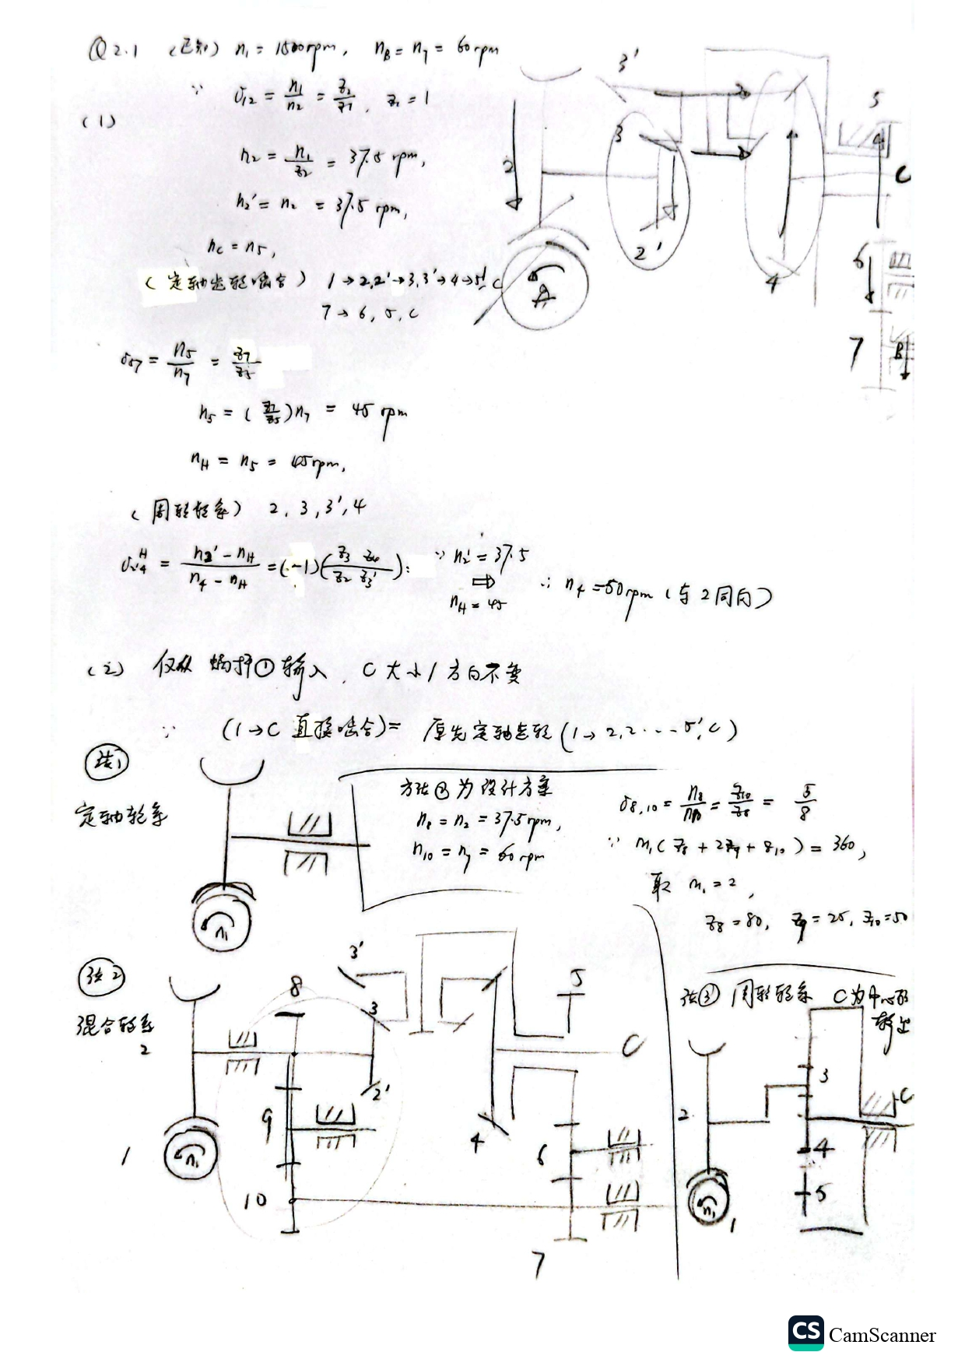

第三题：
